Страница №1 «КЛИЕНТЫ»
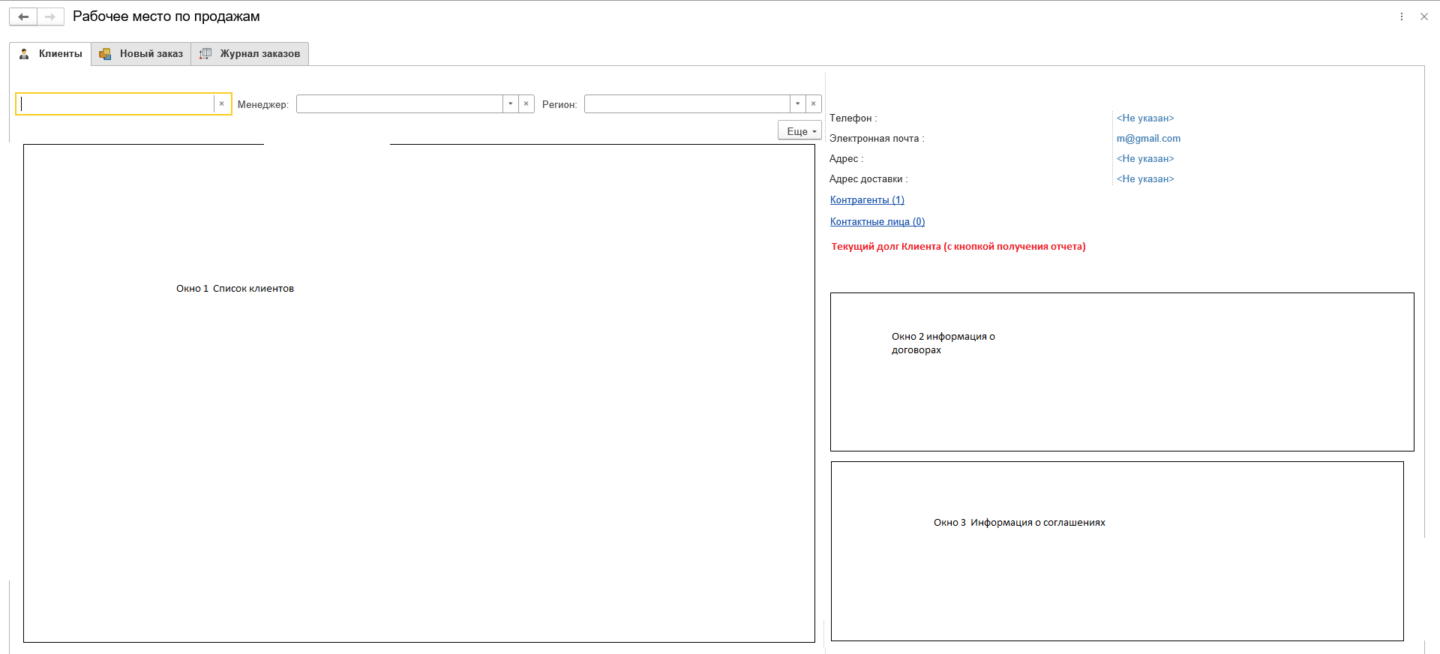
Новый запрос
- Список клиенту (вкладка2)запросов за последние 30 дней (вкладка 1)
Список незакрытых заказов по

Окно 1 – список клиентов
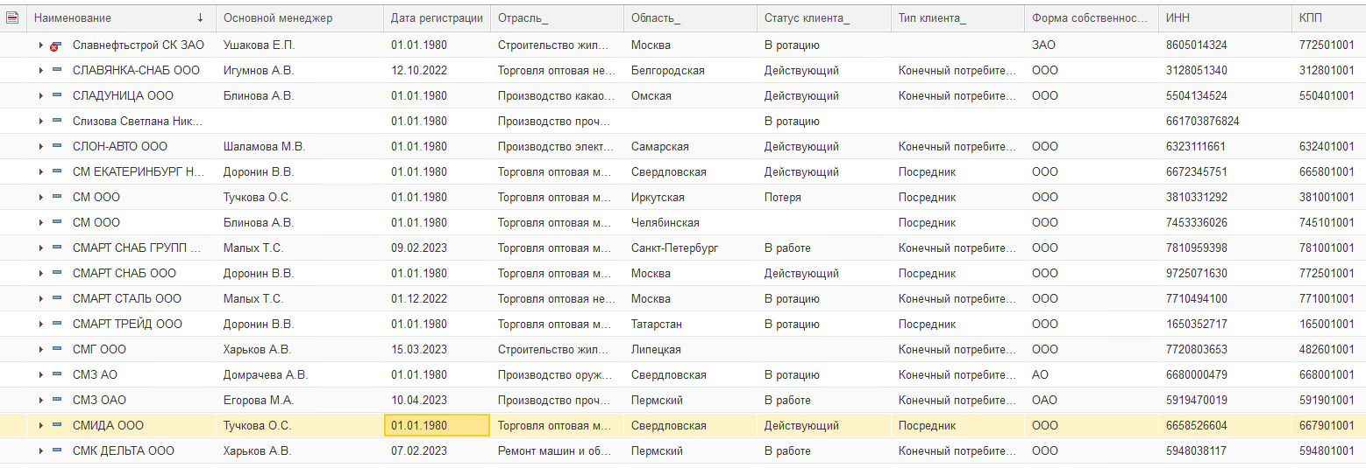
Окно 2 – Информация о договорах | Окно 3 – Информация о соглашениях
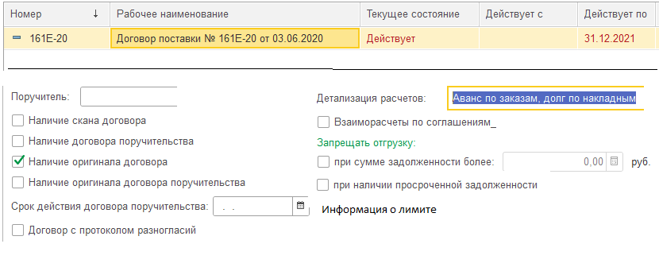 | 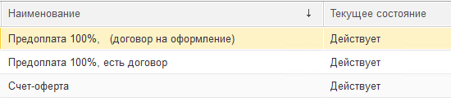  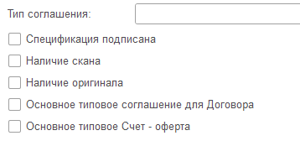

Страница №2 «НОВЫЙ ЗАКАЗ «
При переходе на страницу – устанавливать партнера – ТЕКУЩЕГО из списка Клиенты (из 1й стрпаницы)
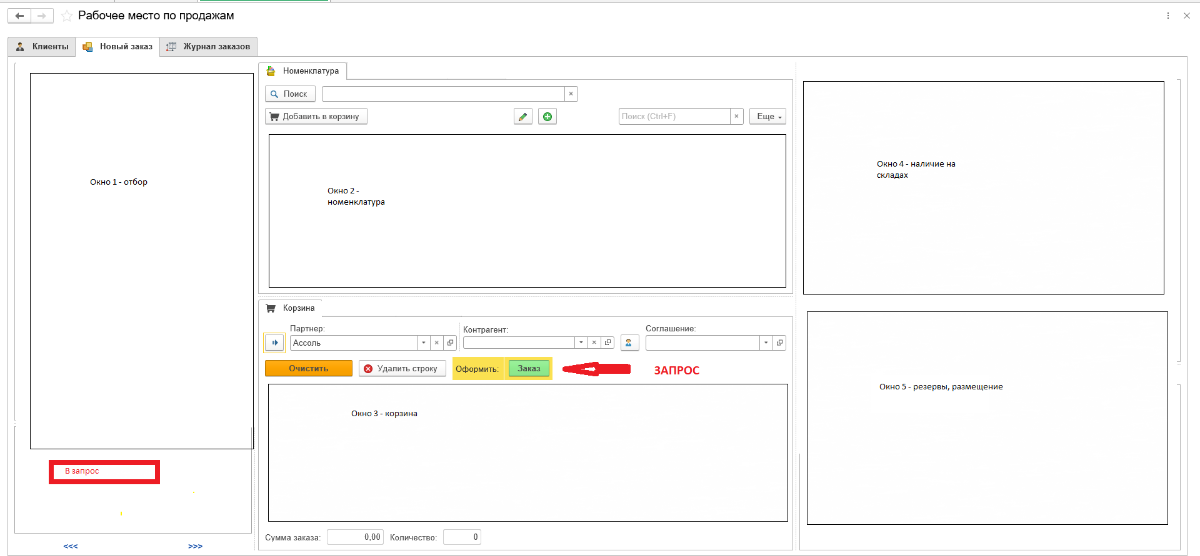
Есть в запросе (список запросов) за предыдущие 30 дней. (по выбранному партнеру)
Окно 1 – отбор : все наши основные реквизиты по отбору для запроса:
ГОСТ, Диаметр 1, Диаметр 2, Стенка, Марка стали, вид номенклатуры
При вводе параметров в окне 2 фильтруется список. Номенклатуру с типом ТрубаАнализ выделить цветом!
Автоподбор сертификатов – как в стандартном подборе.
Нужно 2 возможности :
– выбрать из списка «Номенклатура» - обычный подбор, запрос количества и т.п. с переносом в корзину
– выбрать в этом же окне по кнопке «в запрос» - тогда выбор количества и перенос в корзину без привязки к номенклатуре.
Окно 2 – Номенклатура
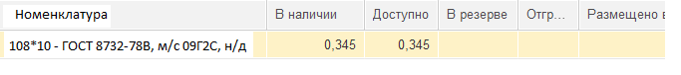
Ну и на будущее – окно Цена

Окно 3 – Корзина
Колонки для запроса :
ГОСТ, Диаметр 1, Диаметр 2, Стенка, Марка стали
Колонка – Номенклатура (для привязки)
Количество, Цена, Сумма
Далее – при нажатии на кнопку Оформить ЗАПРОС – должен создаться запрос (сделка), а из него ЗАКАЗ

Окно 4 – наличие на складах
То, что сейчас отображается в левой нижней части списка номенклатуры
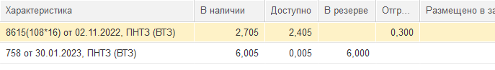
Окно 4 – наличие на складах
То, что сейчас отображается в правой нижней части списка номенклатуры
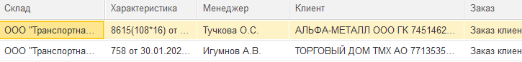
Страница №3 (ЖУРНАЛ ЗАКАЗОВ)
Привожу в качестве примера, в принципе – это наш список заказов с отбором по менеджеру
Нужен флаг «отображать закрытые», по умолчанию – только текущие в работе.
Список пока простой – достаточно. Отбор по Контрагенту, Менеджеру, товару, складу - нужен
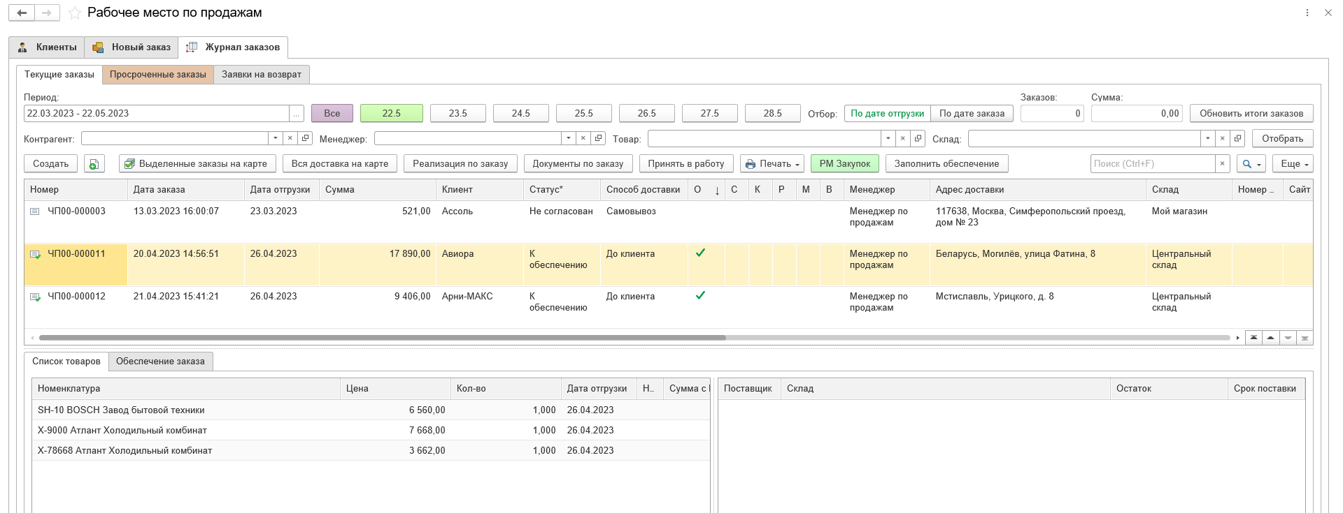
Добавить Страницу 4 ЖУРНАЛ ЗАПРОСОВ (Сделок)
Также аналогично окну ЗАКАЗОВ

